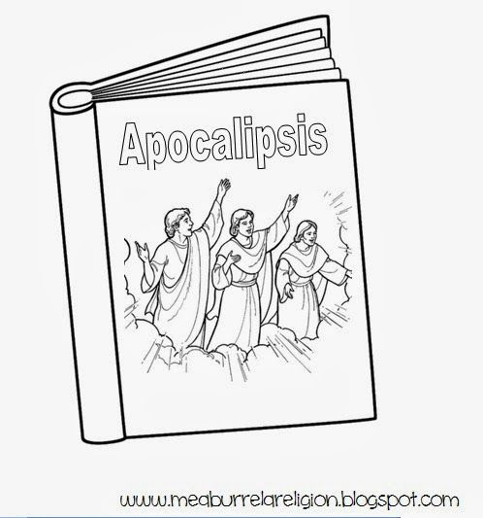**Nuevo Testamento**

El Nuevo Testamento contiene los escritos de los primeros apóstoles y discípulos de Jesucristo que escribieron bajo la inspiración del Espíritu Santo. Contiene los cuatro Evangelios, que son los testimonios que Mateo, Marcos, Lucas y Juan tenían de Jesucristo como el Mesías prometido —el Salvador y Redentor— y el Señor resucitado. Los cuatro Evangelios narran partes de la vida de Jesús y son un registro de muchas de Sus enseñanzas.

El Nuevo Testamento contiene doctrinas y principios que el Salvador y Sus apóstoles enseñaron para ayudar a los demás a aprender la forma de regresar a vivir con Dios el Padre y obtener la vida eterna. Para los Santos de los Últimos Días, la Biblia, junto con el Libro de Mormón, Doctrina y Convenios, y la Perla de Gran Precio, constituyen las Sagradas Escrituras

El élder Bruce R. McConkie, del Cuórum de los Doce Apóstoles, resumió el importante contenido del Nuevo Testamento: “El Nuevo Testamento… narra el cumplimiento de las antiguas promesas; relata el nacimiento, ministerio y sacrificio expiatorio del Mesías prometido; expone las doctrinas salvadoras de Su evangelio sempiterno; registra el crecimiento y la expansión de la causa del Evangelio en el día meridiano; predice el alejamiento universal de la fe que una vez se dio a los santos; promete una restauración gloriosa del Evangelio en los últimos días; y profetiza, con imágenes